
La Tunisie au Salon
WORLD FOOD
MOSCOW :

Salon International de l’alimentation
& boissons

Moscou-Russie / 17 - 20 Septembre 2018

- 27ème édition -

 Participer au sein du pavillon de la Tunisie
au salon World Food Moscow 2018
et bénéficier d’un(e):
■ Formule économique
■ Gain de temps
■ Meilleure visibilité
■ Appui logistique



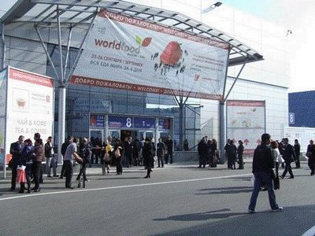

World Food Moscow En Chiffres:

■ 1516 exposants de 69 pays et régions

■ 29.859 visiteurs professionnel

■ 44 pavillons nationaux

■ salon en croissance continue depuis 1992

■ www.world-food.ru

Date limite d’inscription : 18 juin 2018

POURQUOI EXPOSER A WORLD FOOD MOSCOW 2018 :

- Il s’agit du plus grand salon international spécialisé
dans le secteur industrie agroalimentaire en Russie et
L’Europe de l’Est.

- Un marché en pleine évolution.

- La rencontre de futurs partenaires.

- Des visiteurs professionnels couvrant plusieurs branches avec des destinations variées.
- Profiter de l’Embargo Alimentaire Russe 2014.

NOTRE OFFRE

■ Un stand aménagé clé en main

Nos Tarifs

FORFAITS | MONTANT* (TTC)
Stand d’alignement | 8000 DT
Stand à angle (si disponible) | 8800

● A la confirmation de la participation, la totalité des frais de participation doit être réglée au
CEPEX

● Conditions d'annulation : Se référer à la charte de l'exposant

■ Un appui logistique :

- Transport gratuit de vos échantillons :

Dernier délai de remise des échantillons au dépôt du CEPEX (accompagnée obligatoirement d’une copie du reçu de paiement de la contribution, de la facture, de la liste de colisage et de tous les documents habituellement exigés à l’exportation de vos produits) sera fixé ultérieurement.

- Inscription de votre entreprise sur le Catalogue Officiel et sur le Site Internet Officiel de la manifestation.

- Encadrement et accompagnement personnalisé pendant le salon par les responsables du CEPEX
■ Communication :

- Insertion d'une page publicitaire sur le Catalogue Officiel du Salon

Edition d'une brochure promotionnelle en 2 langues (Russe &Anglais)

NB : Prière de consulter la Charte de l'Exposant pour plus de détails sur les conditions de participation

VOTRE INTERLOCUTEUR Date limite d’inscription : 18juin 2018

Mme. Asma HAMIDA
Direction Centrale de la Promotion / CEPEX
Tél: 71234200 – Poste 1326
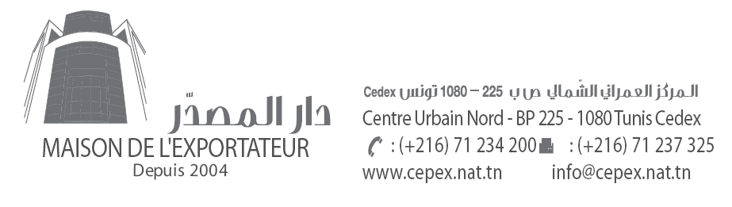
FAX: 71237325
Email: ahamida@tunisiaexport.tn - Site Web: www.tunisiaexport.tn

